ОПОВЕЩАТЕЛЬ ОХРАННО-ПОЖАРНЫЙ РЕЧЕВОЙ
 | АРИЯ-АС-3  ТУ 4372-019-49518441-12

1. Назначение
Оповещатель охранно-пожарный речевой АРИЯ-АС-3 (далее – «изделие») предназначен для воспроизведения сообщений о возникновении опасности (пожар, взрыв, утечка газа и т.д.), инструкций по эвакуации, иной речевой информации и фоновой музыки в системах оповещения и громкоговорящей связи.

2. Технические характеристики
Напряжение питания постоянного тока, В | 12 | +1,8
Напряжение питания постоянного тока, В | 12 | - 3,0
Ток потребления в дежурном режиме, мА, не более | 50
Ток потребления в режиме оповещения, мА, не более | 400
Номинальная мощность, Вт | 3
Уровень звукового давления, дБ, не менее | 90
Частотный диапазон, Гц, не уже | 120-16000
Время непрерывной работы | не ограничено
Степень защиты оболочки, IP | 31
Габаритные размеры, мм | 160х268х80
Масса, кг, не более | 0,5
Условия эксплуатации:
диапазон рабочих температур, ºС | −10…+55
относительная влажность воздуха при +40 ºС,  %, не более | 93

3. Подготовка к работе
3.1. Монтаж изделия должен производиться квалифицированным персоналом.
3.2. Изделие устанавливается на ровной поверхности.
3.3. Подключение изделия должно выполняться в соответствии со схемой (рис.1).
3.4. По окончании монтажа необходимо провести внешний осмотр и убедиться в отсутствии повреждений корпуса и проводов.

4. Упаковка, хранение, эксплуатация
4.1. Изделие транспортируется в упаковке производителя без ограничения расстояния в условиях, исключающих механическое повреждение.
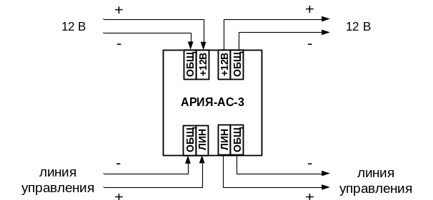

Рис.1. Схема подключения.

4.2. Изделие допускается хранить в помещениях при температуре от -10 до +55ºС и относительной влажности до 93 % в упаковке производителя при отсутствии в окружающей среде агрессивных примесей.
4.3. Перед включением в отапливаемом помещении после хранения в условиях отрицательных температур изделие необходимо выдержать при комнатной температуре не менее 2-х часов.
4.4. Изделие не требует обслуживания в процессе работы при соблюдении потребителем правил эксплуатации.
Вниманию потребителей! При прерывании электропитания от основного источника на время более 1 секунды наблюдается кратковременное нарушение функционирования с последующим восстановлением нормального функционирования без вмешательства оператора.

5. Гарантии изготовителя
Предприятие-изготовитель гарантирует нормальную работу изделия в течение 5 лет со дня изготовления при соблюдении потребителем условий эксплуатации и правил хранения, изложенных в настоящем паспорте.

6. Комплект поставки
изделие, шт. 1
паспорт, шт. 1
упаковка, шт. 1
монтажный комплект, шт. . 1

7. Свидетельство о приемке
Изделие признано годным к эксплуатации.

Зав.№ NF Дата приемки Штамп ОТК

В случае выхода изделия из строя в период гарантийного срока обращаться на
предприятие-изготовитель по адресу:

ООО «Электротехника и Автоматика»,
Россия, 644031, г. Омск, ул. 10 лет Октября, 221, т.: (3812) 35-81-50, 35-81-60,
57-71-05, www.omelta.com, www.luch-s.com, e-mail: info@omelta.com

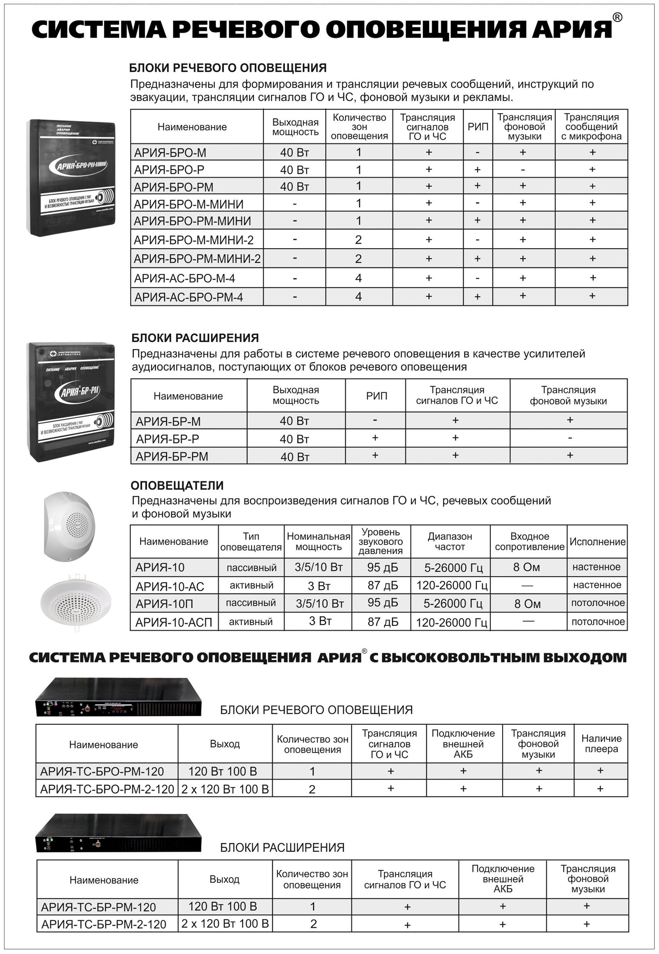


АРИЯ - МИНИ
СИСТЕМА РЕЧЕВОГО ОПОВЕЩЕНИЯ

АРИЯ-АС-3

ОПОВЕЩАТЕЛЬ ОХРАННО-ПОЖАРНЫЙ
РЕЧЕВОЙ

ПАСПОРТ



